**Министерство образования и науки Российской Федерации**

**Санкт-Петербургский институт машиностроения (ВТУЗ - ЛМЗ)**

**Кафедра теории механизмов и деталей машин**

### ВИНТОВЫЕ МЕХАНИЗМЫ

### *Методические указания к расчетно-графической работе*

### 

**Санкт-Петербург** **2010**

Винтовые механизмы: Методические указания к расчетно-графической работе для студентов смешанного и вечернего обуче­ния всех специальностей. Изложен порядок расчета элементов конструкции, методика расчета винтовых механизмов, приведены и систематизированы справочные данные по выбору отдельных параметров.

Составители: д.т.н., проф. А.Г. Ташевский

к.т.н., доц. С.Н. Яковлев

Рецензенты: к.т.н., проф. А.В. Приемышев   
 к.т.н., доц. А.А. Янсон

Методические указания утверждены на заседании кафедры

### 

Редактор Г.Л. Чубарова

П21(03)

Подписано в печать 22. 04. 2003 Формат 60х90 1/16

Бумага тип. №3. Печать офсетная. Усл. печ. л. 1,75

Уч. – изд. л. 1,75 Тираж 150 экз. Заказ № 13

Издание Санкт-Петербургского института машиностроения

195197, Санкт-Петербург, Полюстровский пр., 14

ОП ПИМаш

# ОБЩИЕ УКАЗАНИЯ

Задание включает в себя расчетно-пояснительную записку и гра­фическую часть, которые выполняют в соответствии с тре­бованиями ЕСКД. Спецификацию выполняют на отдельном листе. Все расчеты выполняют в системе СИ.

В качестве задания на проектирование выдаются передачи винт – гайка для создания больших осевых сил (домкрат, пресс, тиски и др. винтовые механизмы).

**Домкрат** (от голл. dommekracht), механизм для подъёма тяжёлых штучных грузов при выполнении ремонтных, монтажных или погрузочно-разгрузочных работ. Для домкратов характерны малые габариты, небольшая масса (обычно не превышает 1% грузоподъёмности), незначительная скорость (0,01…0,25 м/мин) и высота подъёма (0,15…1 м). Однако домкраты специального назначения могут иметь грузоподъёмность в несколько сотен тонн и поднимать груз на высоту в несколько метров. Домкрат обеспечивает плавный подъём грузов, точную их фиксацию и удержание на заданной высоте. По типу привода различают домкраты с ручным и электрическим приводом, а по принципу действия и конструктивным особенностям — реечные, винтовые и гидравлические.

**Устройство и принцип действия**. Основная деталь винтовых домкратов — винт с шарнирно закреплённой грузоопорной чашкой, приводимый во вращение рукояткой. Удержание груза винтовыми домкратами осуществляется самоторможением винта, что обеспечивает высокую степень безопасности работы. Грузоподъёмность винтовых домкратов обычно не превышает 20т. Домкраты специального назначения изготовляют грузоподъёмностью 100 т и более, при подъёме груза на высоту до 2 м. КПД винтовых домкратов не превышает 0,3 …0,4.

**Пресс** (франц. presse, от лат. Presso — давлю, жму), машина статического (неударного) действия для обработки материалов давлением. Пресс широко применяют в различных отраслях промышленности для обработки металлов, пластических масс, резины, с.-х. и пищевых продуктов и других материалов, а также для исследования их свойств при высоких давлениях. Наибольшее распространение прессы имеют в металлообрабатывающей промышленности для ковки, объёмной и листовой штамповки, прессования (выдавливания), сборочных операций (запрессовки шестерён, пальцев, колец подшипников), механических испытаний и других целей.

Историческая справка. Ещё в 15—16 вв. в различных ремёслах, не связанных с обработкой металла (маслоделие, виноградарство, переплётное и печатное дело), применялись винтовые прессы с ручным приводом. В конце 17 и начале 18 вв. винтовые прессы начали применять для обработки металлов давлением, в частности для чеканки монет и медалей, а затем для штамповки. С середины 19 в. в [кузнечно-штамповочном производстве](mmdtp://$165417) получили распространение [гидравлические прессы](mmdtp://$165415).

**Устройство и принцип действия**. Основные части пресса: ползун (поперечина, траверса), станина с направляющими для ползуна и столом, привод, механизмы управления, средства механизации и автоматизации, инструмент. Подвижная часть инструмента крепится к ползуну (который совершает возвратно-поступательное движение), неподвижная часть — к столу пресса. Формообразование изделия происходит при сдавливании заготовки между подвижной и неподвижной частями инструмента. Главные параметры пресса, в совокупности определяющие его технологические возможности и конструктивные особенности, — номинальное усилие, ход и скорость движения ползуна, размеры стола.

Ниже приведены варианты заданий на проектирование домкрата и пресса.ЗАДАНИЕ НА ПРОЕКТИРОВАНИЕ

Домкрат

|  |  |  |  |  |  |  |  |  |  |  |
| --- | --- | --- | --- | --- | --- | --- | --- | --- | --- | --- |
| Номер  варианта | 1 | 2 | 3 | 4 | 5 | 6 | 7 | 8 | 9 | 10 |
| Грузоподъёмность: *F*max, кH | 10 | 15 | 20 | 25 | 30 | 35 | 40 | 45 | 50 | 55 |
| Ход домкрата *Н*mах, мм | *Н*mах = (8…12)*d* | | | | | | | | | |

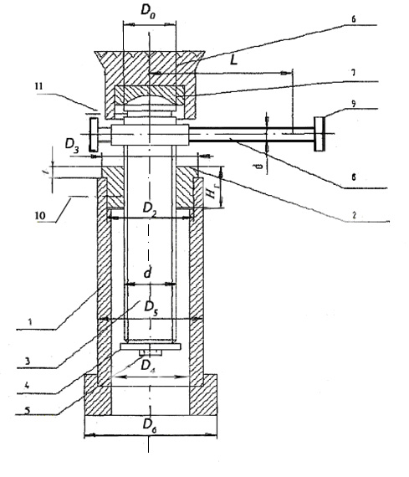

1 – корпус; 2 – гайка; 3 – винт ходовой; 4 – шайба; 5 – винт; 6 – чашка;   
7 – вкладыш; 8 – рукоятка; 9 – кольцо; 10, 11 – винт установочный

|  |  |  |  |  |  |  |  |  |  |  |
| --- | --- | --- | --- | --- | --- | --- | --- | --- | --- | --- |
| ЗАДАНИЕ НА ПРОЕКТИРОВАНИЕ  Пресс | | | | | | | | | | |
| Номер  варианта | 1 | 2 | 3 | 4 | 5 | 6 | 7 | 8 | 9 | 10 |
| Сила сжатия *F*max, кH | 15 | 20 | 25 | 30 | 35 | 40 | 45 | 50 | 55 | 60 |
| Ход ползуна *Н*mах, мм | *Н*mах = (8…12)*d* | | | | | | | | | |

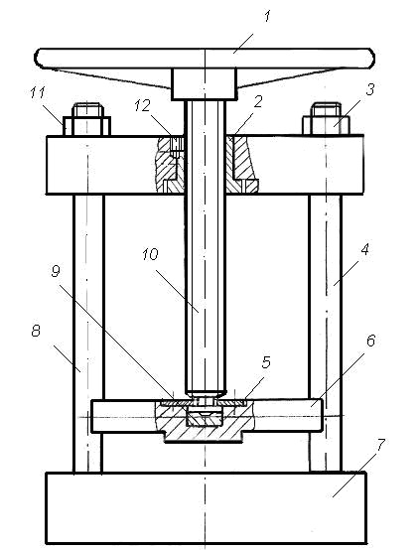

1 – маховик; 2 – гайка; 3,11 – гайка; 4,8 – стойка; 5 – шайба; 6 – ползун;   
7 – основание; 9 – вкладыш; 10 – винт ходовой; 12 – винт установочныйВинтовые механизмы рассчитывают в следующей последовательности:

1) выбирают материал деталей;

2) определяют средний диаметр резьбы;

3) выбирают резьбу по ГОСТ;

4) проверяют ее по условию самоторможения и ограничению числа витков;

5) проверяют витки по напряжениям среза;

6) определяют эквивалентные напряжения в опасном сечении винта, проверяют его на устойчивость;

7) находят наружный диаметр гайки, диаметр ее бурта, высоту бурта;

8) определяют размеры стопорного винта;

9) находят размеры рукоятки: диаметр, длину (для пресса диаметр маховика);

10) определяют размеры корпуса домкрата: наружный диаметр трубы, толщину стенки ее, диаметр опорной части (для пресса определяют только внутренний диаметр резьбы стойки).

# 1. РАСЧЕТ РЕЗЬБЫ

Основным критерием работоспособности винтовых механизмов (работы [2*,* 3, 4]) является износостойкость, поэтому материалы винта в гайки должны представлять антифрикционную пару, т. е. быть износостойкими и иметь малый коэффициент трения. Выбор марки материала зависит от назначения передачи, условий рабо­ты и способа обработки резьбы.

Для винтов применяют стали 45, 50, 40ХГ, У10 и др. (табл. 1). В ответственных передачах для повышения износостойкости применяют закалку винтов с пос­ледующей шлифовкой резьбы. Закалка стали позволяет   
 по­высить величину допустимых удельных давлений [*p*] (табл. 2),что важно  
для уменьшения размеров пары.  
 Гайки ответственных передач изготовляют из оловянных бронз БрО10Ф1, БрОбЦбСЗ и др., а в ти­хоходных передачах — из антифрикционных чугунов АЧВ-1, АЧК-1 и др. Остальные детали изготовляют из Ст.З.

**Допускаемые напряжения** для расчета деталей передачи винт-гайка скольжения принимают по следующим рекомендациям:

1) допускаемое давление в резьбе: сталь по чугуну [*р*] изн = 5.. .6 Н/мм2; сталь по бронзе [*р*] изн = 8... 10 Н/мм2; закаленная сталь по бронзе   
[*р*] изн =10...12 Н/мм2. Для винтов домкратов и прессов, т. е. сравнительно редко работающих механизмов, значения [*р*] изн повышают на 30...40%;

2) допускаемое напряжение [*σ*] на растяжение или сжатие стальных винтов вычисляют по формуле [*σ*] p = *σ*т /[s]T при [s]T = 3;

3) допускаемые напряжения для материала гайки: на смятие бронзы и чугуна по чугуну или стали [*σ*] см = 42...55 Н/мм2; на растяжение: для бронзы [*σ*] p = 34...44 Н/мм2, для чугуна [*σ*] p = 20...24 Н/мм2.

Таблица 1

Механические характеристики материалов

|  |  |  |  |  |  |  |  |
| --- | --- | --- | --- | --- | --- | --- | --- |
| Марка  стали | Предел  прочнос-  ти *σ* в,  МПа | Предел  текучести  *σ* т,  МПа | Предел  выносли-  вости  *σ* -1р, МПа | Марка  стали | Предел  прочнос-  ти *σ* в,  МПа | Предел  текучести  *σ*  т,  МПа | Предел  выносли-  вости, *σ* -1р, МПа |
| СтЗ и 10 | 340 | 200 | 160 | 30Х | 800 | 640 | 280 |
| 20 | 400 | 240 | 170 | ЗОХГСА | 1000 | 900 | 300 |
| 35 | 500 | 300 | 180 | ВТ16 | 1200 | — | 350 |
| 45 | 600 | 360 | 240 |  |  |  |  |

Теоретическое решение задачи Н.Е.Жуковским о распределении осевой нагрузки по виткам резьбы (10 витков) приведено в литерату­ре [2, 3, 4]. Установлено, что нагрузка по виткам резьбы распреде­ляется неравномерно.

С учетом износа сопряженных винтовых поверхностей расчетный средний диаметр резьбы, в случае неравномерного распределения наг­рузки по виткам резьбы определяют по условию износостойкости:

  (1)

где *Fa –* расчетная осевая сила;

*A –* площадь изнашиваемой поверхности резьбы;

*K*нр *–* коэффициент, учитывающий неравномерность распределения нагрузки по виткам резьбы;

*K*н р *=* 1.0 при упоре гайки буртом в корпусе;  
 *K*н р=1,3…1,5 при отношении временных сопротивлений разрыва материалов винта и гайки σ*в*в/ σ*в*г > 1,3;

*K*нр= 1,65…1,8 при σ*в*в/ σ*в*г ≤ 1,3 в случае упора гайки в противоположный от бурта торец (работа [3]).

Площадь изнашиваемой поверхности резьбы с числом витков *zв*

*А* =*πd*2*H*1*z*в,

где *d*2 *–*  средний диаметр резьбы; *H*1 – рабочая высота профиля резьбы;

*z*в - число витков резьбы, выражаемое через параметры высоты гайки   
*H*г, и шаг резьбы *Р* как *z*в= *H*г*/ Р* .

Перепишем выражение (1):



Введем обозначения:  
*Ψ* *H* = *H* Г /*d* 2 – коэффициент высоты гайки; *Ψ* *H* = 1,2…1,5;  
*Ψ* *h* =*H* 1 /*P* – коэффициент рабочей высоты профиля резьбы: для трапецеидальной и прямоугольной резьбы *Ψ* *h* = 0,5; для упорной резьбы *Ψ* *h* = 0,75.

С учетом введенных обозначений расчетный средний диаметр резь­бы



где [*р*] изн – допускаемое удельное давление в резьбе (табл.2).

Таблица 2

Значение допускаемых удельных давлений [*p*] изн в резьбе для различных   
типов пар винт-гайка [4], Н/мм­2

|  |  |  |  |  |
| --- | --- | --- | --- | --- |
| Материал пары винт-гайка | Закаленная сталь-бронза | Незакаленная сталь-бронза | Незакаленная сталь-чугун | Незакаленная сталь – антифрик- ционный чугун |
| [*р*] | 11…13 | 8…10 | 4…6 | 10…12 |

По полученному значению расчетного среднего диаметра резьбы *d*׳2 выбирают размеры соответствующего типа резьбы (табл.3, 4):

*d*׳2;*P*; *d*; *d*3.

Грузовые винты применяются для создания больших осевых сил. При знакопеременной нагрузке винты имеют трапецеидальную резьбу, при большой односторонней нагрузке – упорную. Гайки грузовых винтов цельные. В домкратах для большего выигрыша в силе и обеспечения самоторможения применяют однозаходную резьбу с малым углом подъема.

**Трапецеидальная резьба** (рис. 1). Это основная резьба в передаче винт-гайка. Ее профиль — равнобочная трапеция, угол про­филя *α* = 30°, угол наклона боковой стороны профиля ***γ*** = 15°. Шаг мо­жет быть крупным, средним и мелким. Характеризуется малыми поте­рями на трение, технологичностью.

КПД трапецеидальной резьбы выше, чем у резьб с треугольным профилем. Её применяют для передачи реверсивного движения под нагруз­кой (ходовые винты станков, прессов, домкратов и т. п.).

Стандартные размеры резьбы приведены в табл. 3,4. Преимущественно используются трапецеидальные резьбы со средними шагами. Мелкий шаг назначают для получения осевых перемещений высокой точности, а крупный — в целях увеличения износостойкости.

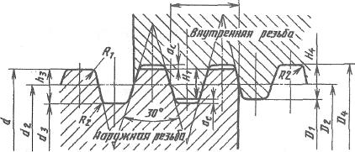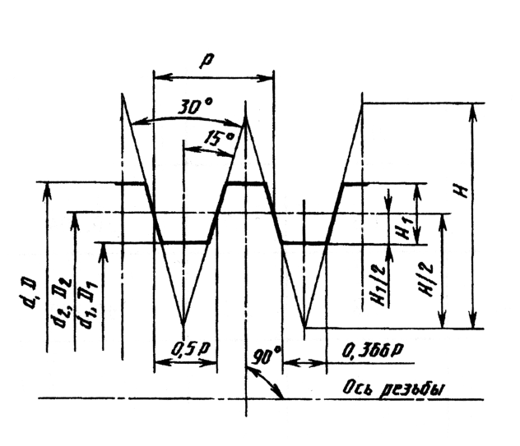

*P*

Рис. 1. Основной и номинальные профили наружной и внутренней трапецеидальной резьбы (по гост 9484-81):

*d* - наружный диаметр резьбы (винта); *D* - наружный диаметр внутренней резьбы (гайки); *d*2 - средний диаметр наружной резь­бы; *D*2 - средний диаметр внутренней резьбы; *d*1 - внутренний диаметр наружной резьбы;   
*D*1- внутренний диаметр внутренней резьбы; *Р* - шаг резьбы; *Н* - высота исходного тре­угольника; *Н*1 - рабочая высота профиля; *h*3 - высота профиля наружной резь­бы; *Н*4 - высота профиля внутренней резьбы; *d*3 - внутренний диаметр на­ружной резьбы; *D*4 - наружный диаметр внутренней резьбы;   
*R*1 - радиус скругления по вершине наружной резьбы; *R*2 - радиус скругления во впадине наружной и внутренней резь­бы; *а*с - зазор по вершине резьбы.

Пример условного обозначения трапецеидальной однозаходной резьбы номинальным диаметром 20 мм, шагом 4 мм и полем допуска среднего диаметра 7е: *Тr* *20* *х* *4* - *7е*.

Таблица 3   
Диаметры и шаги трапецеидальной однозаходной резьбы (ГОСТ 24738—81).

Размеры, мм

|  |  |  |  |  |  |
| --- | --- | --- | --- | --- | --- |
| Номинальные  диаметры *d* | | Шаг *Р* | Номинальные  диаметры *d* | | Шаг *Р* |
| Ряд 1 | Ряд 2 | Ряд 1 | Ряд 2 |
| 8  –  10 | –  9  – | 1,5; 2*  1,5; 2  1,5; 2 | —  48  — | 46  –  50 | 3; 8; 12 |
| —  12  – | 11  –  14 | 2; 3  2; 3  2; 3 | 52  —  60 | —  55  — | 3; 8; 12  8; 9; 12; 14  0; 9; 12; 14 |
| 16  —  20 | –  18  – | 2; 4  2; 4  2; 4 | —  70  – | 65  —  75 | 4; 10; 16 |
| –  24  — | 22  —  26 | 2*; 3; 5; 8  2*; 3; 5; 8  2*; 3; 5; 8 | 80  90 | —  85  — | 4; 10; 16  4; 5*; 12;18; 20  4; 5*; 12; 18; 20 |
| 28  –  32 | —  30  – | 2*; 3; 5; 8  3; 6; 10  3; 6; 10 | 100 | 95  –  110 | 4; 5*;12; 18; 20*  4; 5*; 12; 20  4; 5*; 12; 20 |
| –  36  — | 34  —  38 | 3; 6; 10  3; 6; 10  6*;7; 10 | 120  –  140 | –  130  – | 6; 14; 16*; 22; 24*  6; 14; 16*; 22; 24*  6; 14; 16*; 24 |
| 40  —  44 | —  42  — | 3; 6; 7; 10  3; 6; 7; 10  3; 7; 8; 10 | –  160  — | 150  –  170 | 6; 16; 24  6; 8*; 16; 24*; 28  6; 8*; 16; 24*, 28 |
| *Примечания*: 1. В ГОСТе приведены диаметры резьб до 640 мм и шаги до 48 мм.  2. Шаги, заключенные в рамки, являются предпочтительными при разработке новых конструкций.  3. Шаги, обозначенные звездочкой, не следует применять при разработке новых конструкций. | | | | | |

Размеры элементов профиля трапецеидальной резьбы (рис. 1) рассчитывают по следующим зависимостям:

*d*2 = *D*2 = *d* - 0,5*Р*; *H* = 1,866*P*;

*H*1 - 0,5*Р*; *h*3 *= H*4 = 0,5*Р* + *ас;*

*d*3 = *d* - 2*h*3; *D*1 = *d - P;*

*D*4= *d* + *2h*3; *R*1 ≤0,5*a*c; *R*2≤ *a*c.

Зазор по вершине резьбы *а*c определяется шагом (мм):

*Р* ...... 1,5 2…5 6…12 14…40

*а*c...... 0,15 0,25 0,5 1

Например, для значений номинального диаметра 40 и 52 мм.

Таблица 4

Резьба трапецеидальная (выборка). Размеры, мм (рис. 1)

|  |  |  |  |
| --- | --- | --- | --- |
| Номинальный диаметр резьбы *d* | Шаг резьбы *Р* | Средний диаметр *d*2 | Внутренний диаметр резьбы винта *d*3 |
| 40 | 3  6*  7**  10 | 38,5  37  36,5  35 | 36,5  33  32  29 |
| 52 | 3  8**  12 | 50,5  48  46 | 48,5  43  39 |

*Примечания*: *\* —* шаги не следует применять при разработке новых конст-  
 рукций;   
 ** — шаги, предпочтительные при разработке новых конструкций.

Для создания зна­чительных односторон­них нагрузок применя­ют ***упорную*** резьбу с несимметричным трапе­цеидальным профилем по   
ГОСТ 10177—82 (рис. 2). Очень малый угол наклона рабочей стороны профиля (3°) обеспечивает возможность изготовления резьбы фрезерованием. КПД выше, чем у трапецеидальной резьбы. Закругление впадин повышает сопротивление усталости винта.

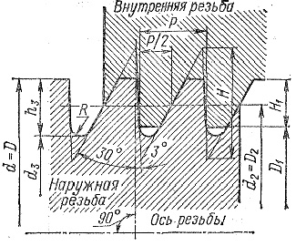

Рис. 2. Основные геометрические па­раметры упорной резьбы   
(по ГОСТ 10177-82):

*d*  и *D* – наружные диаметры соответственно наружной резьбы (винта) и внутренней резьбы (гайки);

*d*1 и *D*1 – внутренние диаметры соответственно наружной и внутренней резьбы;

*D* 2 и *d* 2 – средние диаметры соответственно наружной и внутренней резьбы;

*Р* – шаг резьбы;   
*Н* – высота исходного треугольника; *H*1 – рабочая высота профиля;

*d*3 – внутренний диаметр наружной резьбы; *h* 3 – высота профиля наружной резьбы;

*ас* – зазор по вершине резьбы;   
*R* – радиус закругления по впадине наружной резьбы.

Закругления во впадинах наружной резьбы способствуют снижению концентрации напряжений в опасных сечениях и увеличению динамической прочности. Номинальные диа­метры и шаги упорной резьбы даны в табл. 5.

Геометрические параметры рассчитывают по формулам:

*d*2 = *D*2 = *d* - 0,75*Р*; *d*3 = *d* - 1,735534*P*; *D*1 = *d* - 1,5*P*;   
*H* = 1,587911*P*; *H*1=0,75*P* ; *h*3 = 0,867767*P*; *R* = 0,124271*P*.

Условие самоторможения для резьбы: *ψ* ≤ *φ ׳*, где *ψ* – угол подъема резьбы; *φ ׳* – приведенный угол трения в резьбе.

Угол подъема резьбы 

Приведенный угол трения в резьбе *φ׳= arctgf  ׳,* где *f* ׳– приведенный коэффициент трения в резьбе для трапецеидальной резьбы: *f* ׳= *f* */cos*15o;  
 для упорной *f* ׳= *f* */cos*3o, *f* – коэффициент трения, *f*  = 0,1.

Число витков резьбы гайки



Проверка числа витков резьбы гайки по условию прочности на срез проводится по формуле



где *d* – наружный диаметр резьбы винта;

*k* – коэффициент, учитывающий тип резьбы;

*k* = 0,65 – трапецеидальная и упорная, резьба;  
 *H* Г – высота гайки: *H* Г = *P z*В;

[*τ*] – допускаемое напряжение среза;  
 [*τ*] = 0,6*σ* T*/* *S* , где *σ* T – предел текучести материала гайки; *S –*  коэффициент запаса прочнос­ти, который принимаем *S* = 3– при расчете на прочность ходового винта, гайки и корпуса, в остальных случаях *S* =1,5.

[*τ*] = 25…30 Н/мм2  для гайки из бронзы;  
 [*τ*] = 70…75 Н/мм2  для гайки из стали.

# 2. ПРОВЕРОЧНЫЙ РАСЧЕТ ВИНТА

Опасным сечением для винта будет сечение, проходящее по внут­реннему диаметру резьбы, которое для домкрата будет находить­ся выше места крепления гайки в корпусе, а для пресса - между опо­рой и креплением гайки в корпусе.

По третьей теории прочности эквивалентные напряжения

,

где *σ* – напряжение сжатия;

*τ* – напряжение кручения от момента сил трения в резьбе для домкрата и момента сил трения на опорной части винта для пресса;

*Т* – крутящий момент в опасном сечении;   
 [*σ*] Р – допускаемое напряжение сжатия, [*σ*] Р = *σ*T*/*[*S*] Т.

Для **домкрата** крутящий момент *Т* в опасном сечении винта при­нимают равным моменту сил трения в резьбе



В случае **пресса** крутящий момент *Т* принимают равным моменту сил трения на опорной поверхности сферической части винта

*T = T*оп ≈ *F f  *,

где *D*0 – диаметр опорной сферической части ходового винта (рис.3, 4), определяем в процессе конструирования (предварительно принимаем *D*0=*d*).

Объединенное условие прочности и устойчивости для сжатых вин­тов любой длины [5]



где *A* = *–* площадь поперечного сечения винта по диаметру *d*3;

*γ* – коэффициент понижения допускаемых напряжений для сжатых стержней;

*γ* = *f* (*λ*), (табл. 6).

Таблица 6   
Значения коэффициента понижения допускаемых напряжений ***γ*** [4]

|  |  |  |  |  |  |  |  |  |  |  |  |  |  |  |
| --- | --- | --- | --- | --- | --- | --- | --- | --- | --- | --- | --- | --- | --- | --- |
| ***λ*** | 0 | 10 | 20 | 30 | 40 | 60 | 60 | 70 | 80 | 90 | 100 | 120 | 140 | 160 |
| ***γ*** | 1,0 | 0,98 | 0,95 | 0,91 | 0,89 | 0,86 | 0,82 | 0,76 | 0,70 | 0,62 | 0,51 | 0,37 | 0,29 | 0,24 |

Гибкость стержня , где *μ* – коэффициент приведения длины, учитывающий способ закрепления концов винта (рассматривая положение винта в гайке как заделку, а опорную поверхность винта как шарнир для домкрата и пресса принимаем *μ* = 0,7);

*l –* расстояние между опорой и серединой высоты гайки [5], *l = H* + *H*Г */*2;

*i* min – радиус инерции сечения винта, *i* min = , где *I* = –момент инерции сечения винта; *А* =  – площадь поперечного сечения винта.

Если условие (2) не выполняется, то находят новое значение площади сечения винта *А* =, а по нему величину внутреннего диаметра резьбы   
*d* 3, по которому окончательно по ГОСТ выбирают значение параметров резьбы.

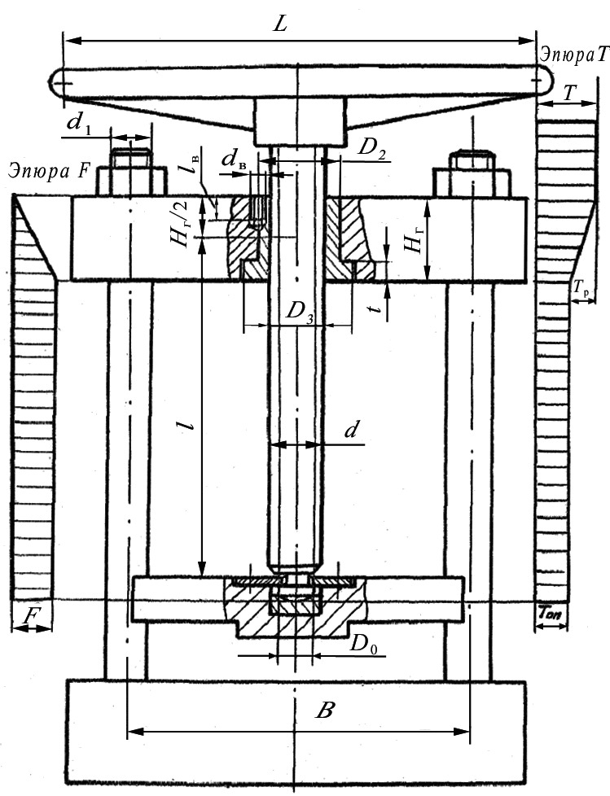

Рис. 3. Пресс

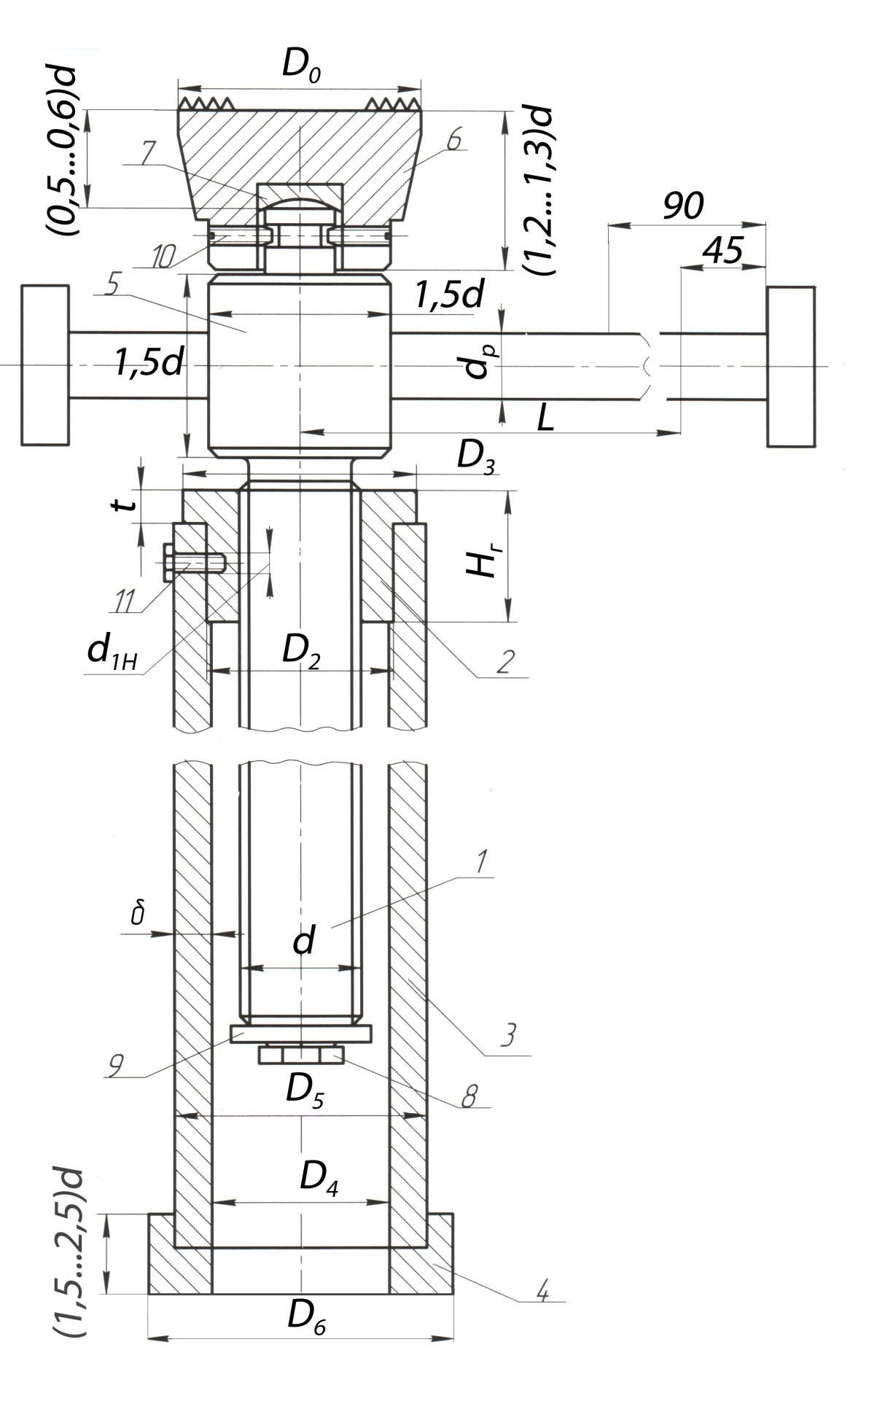

Рис. 4. Домкрат

# 3. ОПРЕДЕЛЕНИЕ РАЗМЕРОВ ГАЙКИ

Наружный диаметр гайки *D*2 определяют из условия прочности ее тела на растяжение и кручение   
 

где [*σ*р] = *σ* т*/ S* – допускаемое напряжение растяжения; *F* расч – увеличенная с учётом кручения сила *F.* Для метрических резьб в среднем *F* расч = 1,3*F* ; для трапецеидальных резьб *F* расч = 1,25*F* ; для упорных и прямоугольных резьб *F* расч= 1,2*F.*

Диаметр борта гайки *D*3 находят из условия прочности борта на смятие  


где [*σ*см] – допускаемое напряжение смятия: [*σ*см] = (0,8…1,0)*σ*т.

Высоту борта гайки определяют из условия прочности борта на срез

 где [*τ*] – допускаемое напряжение среза: [*τ*] = 0,6*σ*т*/ S.*

# 4. ОПРЕДЕЛЕНИЕ РАЗМЕРОВ СТОПОРНОГО ВИНТА

В процессе работы пресса (домкрата) необходимо, чтобы гайка не проворачивалась в корпусе от момента сил трения в резьбе



Этому моменту противодействует момент сил трения между бортом гайки и корпусом *T*Б, который определяют по формуле



где *f –*  коэффициент трения стали по бронзе *f =* 0,15.

Если *T*Б >*Т*р, то гайка в корпусе не провернется. Если *Т*р > *T*Б, то винт необходимо проверить на срез предварительно за­давшись его размерами: диаметр винта ; длина винта *l*В = 1,5 *d*В.

Тогда напряжение среза для пресса (рис. 3)



Для случая крепления гайки в корпусе (см. рис.4) напряжения среза в опасном сечении для стопорного винта



Допускаемые напряжения среза для винта из стали 35: .

Окончательно размеры *d* В и *l*В согласуются с ГОСТ на винты (табл. 7).

Таблица 7

Винты установочные с прямым шлицем классов точности А и В:

с коническим концом, рис. 1 (из ГОСТ 1476—93 и ИСО 7434—83); с цилиндрическим концом, рис. 2 (из ГОСТ 1478—93 и ИСО 7435—83) мм



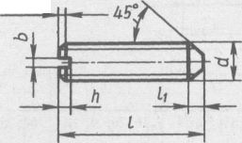 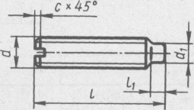

ГОСТ 1476—93 ГОСТ 1478—93

Продолжение таблицы 7

|  |  |  |  |  |  |  |  |  |  |
| --- | --- | --- | --- | --- | --- | --- | --- | --- | --- |
| Общие размеры | | | | ГОСТ 1476—93 | | ГОСТ 1478—93 | | | |
| *d* | *b* | *h* | *с* | *l*1 | *l* | *d*1 | *r*1 ≤ | *l*1 | *l* |
| 5 | 0,8 | 1,8 | 1,0 | — | 5—25 | 3,5 | 0,3 | 2,5 | 8—25 |
| 6 | 1,0 | 2,0 | 1,0 | 2,5 | 6—30 | 4,5 | 0,4 | 3,0 | 8—35 |
| 8 | 1,2 | 2,5 | 1,6 | 3,0 | 8 – 40 | 6,0 | 0,4 | 4,0 | 10—40 |
| 10 | 1,6 | 3,0 | 1,6 | 4,0 | 10-50 | 7,5 | 0,5 | 4,5 | 12—50 |
| 12 | 2,0 | 3,5 | 1,6 | 5,0 | 12—50 | 9,0 | 0,6 | 6,0 | 16—50 |

*Примечание.* Длину винта *l* (мм) выбирают из ряда: 5, *6,* 8, 10, 12, 16, 20, 25, 30, 35, 40, 45, 50.

Пример условного обозначения винта с цилиндрическим концом класса точности В, диаметром резьбы *d* = 10 мм, с полем допуска *6g,* длиной *l* = 25 мм, класса прочности 14Н: *«Винт B.M10—6g* x *25.14H ГОСТ 1478—93»*

# 5. ОПРЕДЕЛЕНИЕ РАЗМЕРОВ РУКОЯТКИ

Длину рукоятки *L*  определяют из равенства момента, создава­емого рабочим, и моментов сопротивления в резьбе *Т*Р и на опорной поверхности винта *Т*оп : *F*paб*L* = *T*р + *T*оп,   
где *F*paб – усилие создаваемое на рукоятке рабочим, *F*paб = (I50…350)Н.

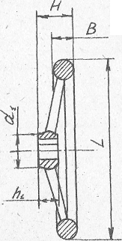   
Для пресса принимают диаметр маховика равным длине рукоятки *L* ипо табл. 8 выбирают остальные размеры.

Таблица 8

Маховик, мм

|  |  |  |  |  |
| --- | --- | --- | --- | --- |
| *L* | *H* | *h*1 | *d*1 | *B* |
| 250 | 50 | 28 | 45 | 25 |
| 320 | 55 | 34 | 55 | 28 |
| 400 | 65 | 40 | 65 | 32 |
| 500 | 75 | 45 | 75 | 36 |

Диаметр рукоятки *d*Рнаходят из условия прочности на изгиб:



Допускаемое напряжение изгиба [*σ*и] для рукоятки из стали (ст.3)

 где *S* – коэффициент запаса, *S* = 1,5.

# 6. ОПРЕДЕЛЕНИЕ РАЗМЕРОВ КОРПУСА

В качестве заготовки корпуса сварной конструкции *домкрата* (рис. 4) принимают трубу из стали 3, внутренний диаметр которой *D*4. С учетом припуска для расточки под посадку гайки в корпусе *D*4 = *D*2 - (1…2) мм.

Из условия прочности на сжатие получают наружный диаметр тру­бы *D*5:

где [σ] = – допускаемое напряжение сжатия.

Толщина стенки трубы 

По наружному диаметру трубы *D*5 и толщине стенки трубы *δ* окончательно выбирают трубу (табл. 9)

Таблица 9

Трубы стальные бесшовные горячекатаные (по ГОСТ 8732–78), мм

|  |  |  |  |  |  |  |  |
| --- | --- | --- | --- | --- | --- | --- | --- |
| Наружный диаметр *D*5 * | 25…38 | 42 | 45 | 50 | 54…76 | 83 | 89…102 |
| Толщина стенок *δ* ** | 2,5…4 | 2,5…6 | 2,5…7 | 2,5…8 | 3…8 | 3,5…18 | 3,5…22 |

*Примечания:* * Диаметры, указанные в пределах, брать из ряда: 25; 28; 32; 38; 54; 57; 60; 63,5; 68; 70; 73; 76; 89; 95; 102; 108; 114; 121; 180; 299; 325; 351; 377; 402; 426; 480; 500; 530; 560; 600; 630; 720; 820 мм.

** Толщины стенок, указанные в пределах, брать из ряда: 2,5; 2,8; 3; 3,5; 4; 4,5; 5; 5,5; 6; 7; 8; 9; 10; 11; 12; 14; 16; 17; 18; 20; 22; 25; 28; 30; 32; 36; 40; 45; 50; 56; 60; 63; 70; 75 мм.

Диаметр опорной части домкрата *D*6 находят из условия пpoчности на смятие опорной площадки под домкратом:

  
где [*σ* см] – допускаемое напряжение смятия; [*σ* см] = (5…8)Н*/*мм2 – для бетона.

Для пресса на 2-х цилиндрических стойках (рис. 3) с резьбовыми концами расчетный внутренний диаметр резьбы стойки *dр* определяют из условия прочности на растяжение и кручение:



Расчетную нагрузку с учетом нераскрытия стыка находят по формуле



где *F* зат *–* усилие затяжки болта, *F* зат= *К*зат(1 - *χ*)*F*;   
 *χ* – коэффициент основной нагрузки, для соединения стальных и чугунных деталей без упругих прокладок *χ* = 0,2…0,3;   
 *К*зат – коэффициент затяжки, для соединений не требующих герметичности, *К*зат = 1,25…2.

По величине *d* выбирают основные параметры резьбы (табл. 10).

Таблица 10

Резьба метрическая (выборка). Размеры, мм (рис. 5)

|  |  |  |  |  |  |  |
| --- | --- | --- | --- | --- | --- | --- |
| Номинальный диаметр резьбы *d* | Резьба с крупным шагом | | | Резьба с мелким шагом | | |
| шаг *Р* | средний диаметр  *d*2 | расчетный диаметр  *d*р | шаг *Р* | средний диаметр  *d*2 | расчетный диаметр  *d*р |
| 10  12  16  20  24 | 1,5  1,75  2  2,5 3 | 9,026  10,863  14,701 18,376 22,051 | 8,59  10,36  14,12  17,65  21,18 | 1,25 1,5  1,5  2  2 | 9,188  11,026  15,026 18,701 22,701 | 8,83  10,59  14,59  18,12  22,12 |

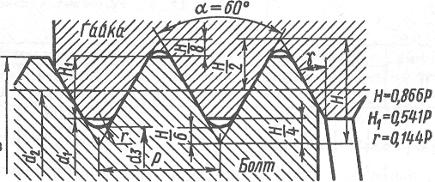

*d*

Рис. 5. Основные элементы метрической резьбы общегоназначения   
(ГОСТ24705—81):

*d* – наружный диаметр наружной резьбы (болта); *D –* наружный диаметр внутренней резьбы (гайки); *d*2*–* средний диаметр болта; *D –* средний диа­метр гайки; *d*1— внутренний диаметр болта; *D* 1 – внутренний диаметр гайки; *d*3— внутренний диаметр болта по дну впадины; *Р* – шаг резьбы;

*Н –* вы­сота исходного треугольника.

# 7. РЕКОМЕНДАЦИИ ПО КОНСТРУИРОВАНИЮ ПЕРЕДАЧИ ВИНТ-ГАЙКА

1. Винты не должны иметь высокие бортики и глубокие канавки, в противном случае в местах резкого изменения поперечного сечения винта будут возникать высокие местные напряжения.

2. Во избежание большой деформации гайки при запрессовке и умень­шения вследствие этого зазора в резьбе, толщина тела гайки *δ*  ≥  4 мм.

3. Наружный диаметр гайки *D*2 и диаметр *D*3 конструктивно принимают: *D*2 = 1,5*d*; *D*3 = 1,25 *D*2. Высоту борта гайки *t* принимают: *t* = 0,25*H*г

Таблица 11

Нормальные линейные размеры, мм

|  |  |  |  |  |  |  |  |  |  |
| --- | --- | --- | --- | --- | --- | --- | --- | --- | --- |
| 3,2 | 5,6 | 10 | 18 | 32 | 56 | 100 | 180 | 320 | 560 |
| 3,4 | 6,0 | 10,5 | 19 | 34/35 | 60/62 | 105 | 190 | 340 | 600 |
| 3,6 | 6,3 | 11 | 20 | 36 | 63/65 | 110 | 200 | 360 | 630 |
| 3,8 | 6,7 | 11,5 | 21 | 38 | 67/70 | 120 | 210 | 380 | 670 |
| 4,0 | 7,1 | 12 | 22 | 40 | 71/72 | 125 | 220 | 400 | 710 |
| 4,2 | 7,5 | 13 | 24 | 42 | 75 | 130 | 240 | 420 | 750 |
| 4,5 | 8,0 | 14 | 25 | 45/47 | 80 | 140 | 250 | 450 | 800 |
| 4,8 | 8,5 | 15 | 26 | 48 | 85 | 150 | 260 | 480 | 850 |
| 5,0 | 9,0 | 16 | 28 | 50/52 | 90 | 160 | 280 | 500 | 900 |
| 5,3 | 9,5 | 17 | 30 | 53/55 | 95 | 170 | 300 | 530 | 950 |

Таблица 12

Рекомендуемые значения допускаемых напряжений   
при различных видах статического нагружения

|  |  |  |
| --- | --- | --- |
| Вид  нагружения | Материал | |
| пластичный | хрупкий |
| Растяжение | [*σ*] р = *σ* т/*S* | [*σ*] р = *σ* в/*S* |
| Сжатие | [*σ*] с ж = [*σ*] р | [*σ*] с ж =3[*σ*] р |
| Смятие | [*σ*] см = 1,5[*σ*] р | — |
| Изгиб | [*σ*] и = [*σ*] р | [*σ*] в = [*σ*] р |
| Срез | [*τ*] с р = 0,75[*σ*] р | [*τ*] с р = [*σ*] р |
| Кручение | [*τ*] к р= 0,5[*σ*] р | [*τ*] к р = 0,7[*σ*] р |

Таблица 13

|  |  |  |  |  |  |  |  |  |  |  |  |  |  |  |  |
| --- | --- | --- | --- | --- | --- | --- | --- | --- | --- | --- | --- | --- | --- | --- | --- |
| Допускаемые напряжения углеродистых качественных сталей по ГОСТ 1050-88 | | | | | | | | | | | | | | | |
|  | Термообра- ботка* | Допускаемые напряжения, МПа | | | | | | | | | | | | | |
| Марка  стали | при растяжении  [] Р | | | при изгибе  [] из | | | при кручении  [τ] кр | | | при срезе  [τ] ср | | | при смятии  [σ] см | |
|  |  | Вид нагрузки** | | | | | | | | | | | | | |
|  |  | I | II | III | I | II | III | I | II | III | I | II | III | I | II |
| 10 | Н | 110 | 80 | 60 | 145 | 100 | 75 | 80 | 60 | 45 | 65 | 45 | 35 | 165 | 120 |
|  | Ц-В59 | 130 | 90 | 70 | 155 | 115 | 90 | 100 | 65 | 55 | 70 | 55 | 40 | 195 | 135 |
| 15 | Н | 125 | 85 | 65 | 150 | 110 | 85 | 95 | 65 | 50 | 75 | 50 | 40 | 185 | 125 |
|  | Ц-В59 | 145 | 95 | 80 | 175 | 125 | 100 | 110 | 80 | 60 | 85 | 60 | 45 | 210 | 135 |
| 20 | Н | 140 | 115 | 95 | 170 | 120 | 95 | 105 | 70 | 55 | 85 | 60 | 45 | 210 | 145 |
|  | Ц-В59 | 165 | 115 | 95 | 200 | 140 | 110 | 125 | 75 | 55 | 100 | 60 | 45 | 240 | 175 |
| 25 | Н | 150 | 110 | 85 | 180 | 130 | 105 | 110 | 80 | 60 | 90 | 65 | 50 | 220 | 165 |
| 30 | Н | 165 | 115 | 90 | 200 | 140 | 110 | 125 | 90 | 70 | 100 | 65 | 55 | 270 | 190 |
|  | У | 200 | 140 | 105 | 240 | 175 | 135 | 150 | 105 | 80 | 120 | 85 | 65 | 300 | 210 |
| 40 | Н | 190 | 130 | 105 | 230 | 165 | 130 | 140 | 100 | 75 | 115 | 80 | 60 | 280 | 200 |
|  | У | 230 | 160 | 125 | 270 | 200 | 155 | 170 | 120 | 95 | 140 | 100 | 80 | 340 | 240 |
|  | В35 | 340 | 230 | 180 | 400 | 290 | 220 | 250 | 175 | 135 | 200 | 140 | ПО | 500 | 350 |
| 45 | Н | 200 | 140 | 110 | 240 | 175 | 135 | 150 | 105 | 80 | 125 | 85 | 65 | 300 | 210 |
|  | М35 | 300 | 210 | 160 | 360 | 260 | 200 | 230 | 165 | 120 | 185 | 125 | 95 | 450 | 310 |
|  | В48 | 400 | 280 | 210 | 480 | 340 | 270 | 300 | 210 | 160 | 240 | 170 | 130 | 600 | 420 |

*Примечания:* * Условные обозначения термообработки: Н - нормализация;   
У - улучшение; Ц - цементация; В - закалка с охлаждением в воде; М - закалка с охлаждением в масле (число после В и М - среднее значение твердо­сти по HRC).  
** Нагрузка: I - статическая; II - переменная пульсирующая (отнулевая); III *-* переменная симметричная.

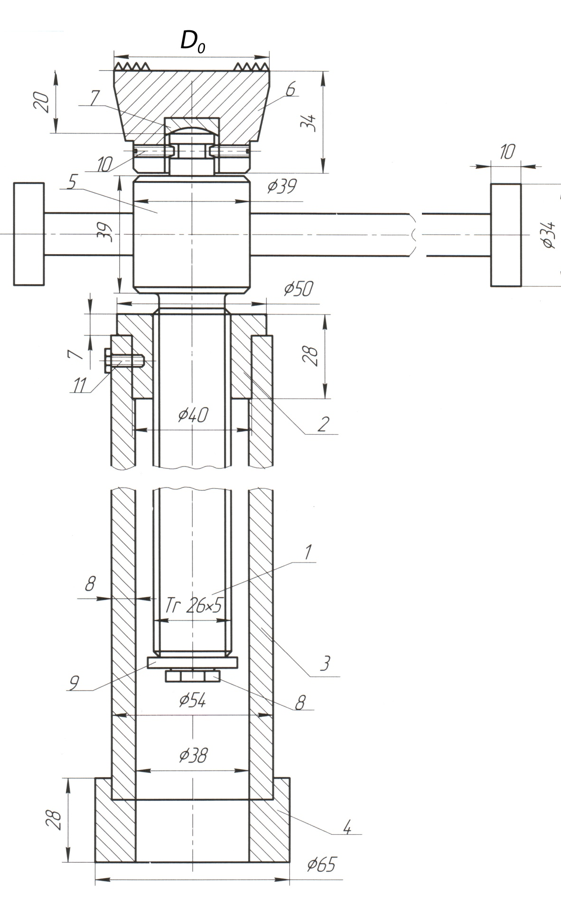

Рис.6. Пример чертежаРЕКОМЕНДУЕМАЯ ЛИТЕРАТУРА

1. Анурьев В.И. Справочник конструктора-машиностроителя. Т.1,2,3 – М.: Машиностроение, 2001.

2. Детали машин. Атлас конструкций / Под ред. Д.Н. Решетова. –  
 М.: Машиностроение, 1979.

3. Дунаев П.Ф. Конструирование узлов и деталей машин –  
 М.: Высш. шк., 1998.

4. Иванов М.Н. Детали машин – М.: Высш. шк., 1998.

5. Решетов Д.Н. Детали машин – М.: Машиностроение, 1989.

6. Жуков К.П., Гуревич Ю.Е. Проектирование деталей и узлов машин.– М.: «Станкин», 1999.

СОДЕРЖАНИЕ

Общие указания 3

1. Расчет резьбы 7

2. Проверочный расчет винта 17

3. Определение размеров гайки 21

4. Определение размеров стопорного винта 21

5. Определение размеров рукоятки 24

6. Определение размеров корпуса 24

7. Рекомендации по конструированию передачи винт-гайка 276

Рекомендуемая литература 278